MEMORIA DE LABORES
2020

Unidad Municipal de Niñez, Adolescencia y Juventud
Tepetitán, Julio de 2020

MEMORIA DE LABORES ENERO - MARZO 2020.
UNIDAD MUNICIPAL DE NIÑEZ, ADOLESCENCIA Y JUVENTUD.
- ESCUELA MUNICIPAL DE FUTBOL.
EL OBJETIVO ES QUE LOS NIÑOS, NIÑAS Y ADOLESCENTES MUESTREN SUS CAPACIDADES DEPORTIVAS Y A LA VEZ INVIERTAN TIEMPO EN ESPACIOS DE SANO ESPARCIMIENTO, EL PROYECTO ESTA COMPUESTO POR 40 NIÑOS Y NIÑAS ENTRE LAS EDADES DE 5 A 14 AÑOS.

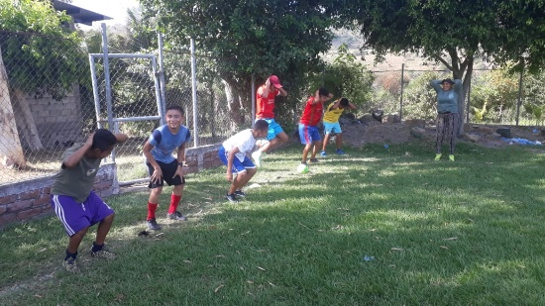
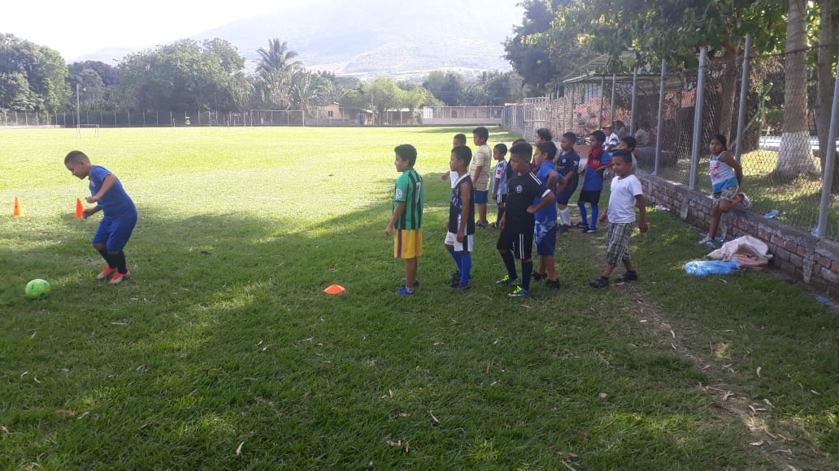
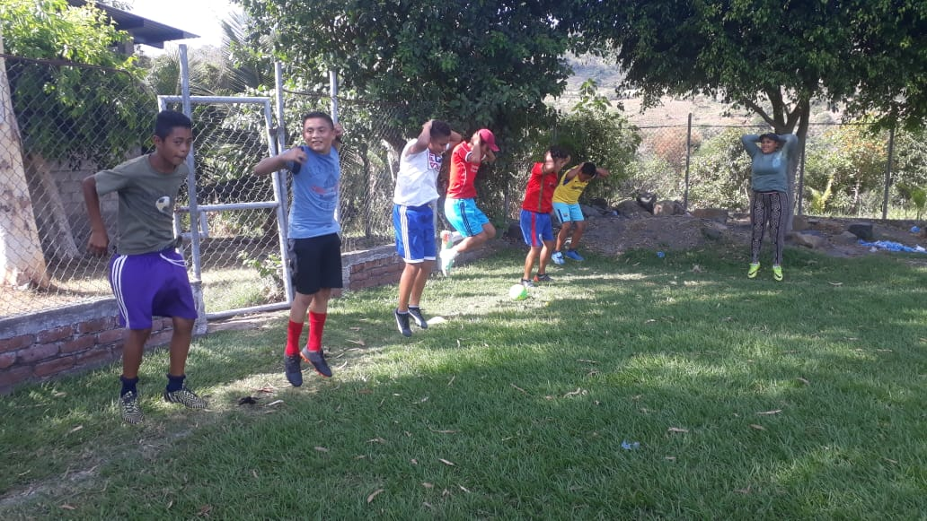
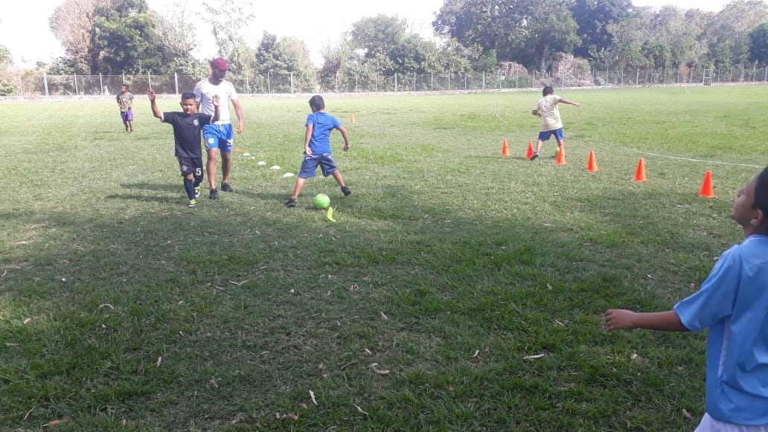
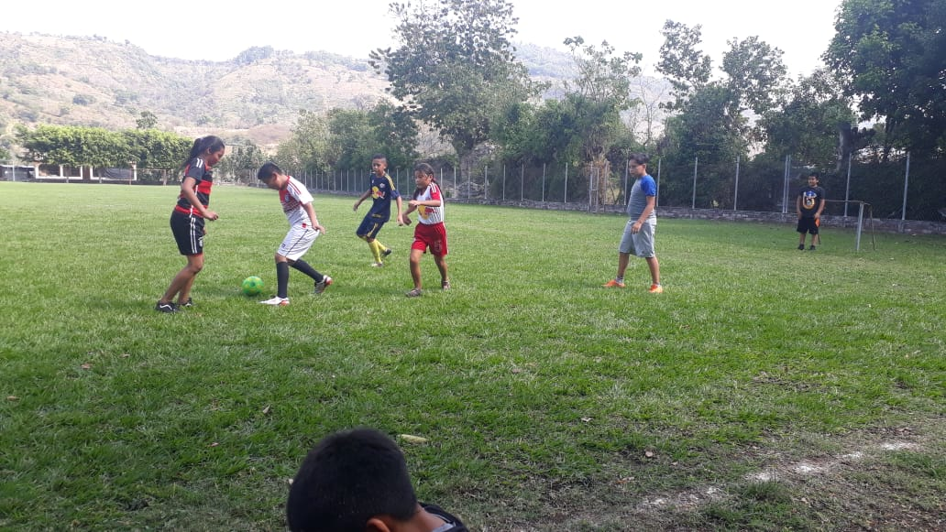

- ESCUELA MUNICIPAL DE BALLET
EL OBJETIVO ES QUE NUESTRA NIÑEZ POSEA UN ESPACIO PARA SU LIBRE Y PLENO DESARROLLO Y QUE INVIERTAN SU TIEMPO FOMENTANDO CULTURA. EL PROYECTO ESTA COMPUESTO POR 50 NIÑAS ENTRE LAS EDADES DE 4 A 14 AÑOS.

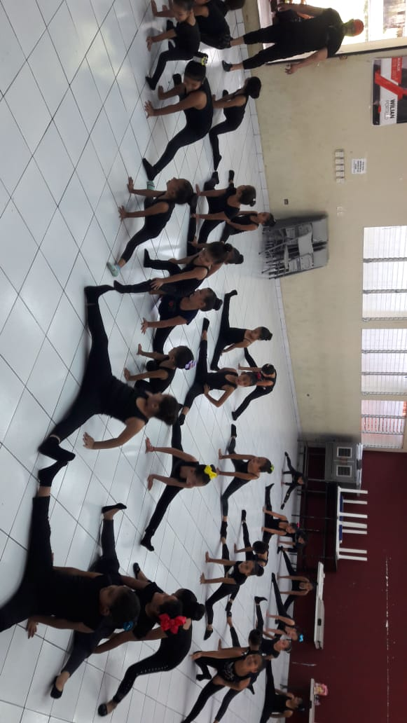
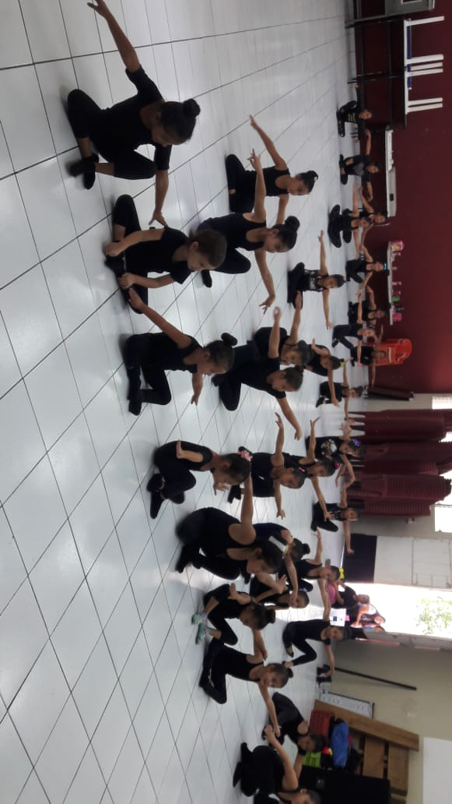
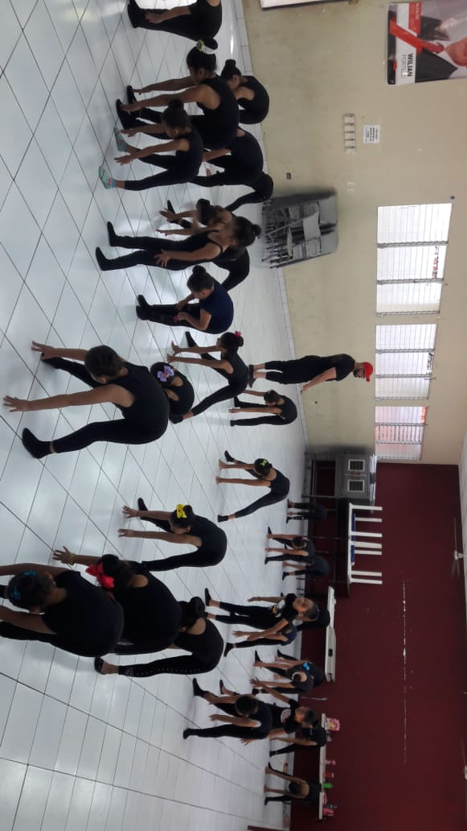
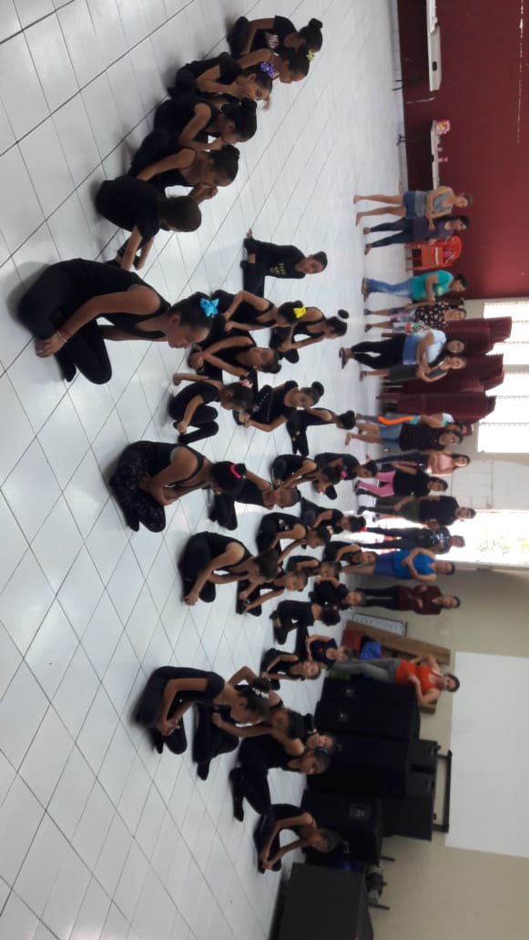

- Se informa que a partir del segundo trimestre del presente año se interrumpió la secuencia del Plan Operativo Anual 2020 debido a la Pandemia de CORONA VIRUS 19, tal como lo manifestaba el Decreto Ejecutivo: ESTADO DE EMERGENCIA NACIONAL DE LA PANDEMIA POR COVID-19, en su Artículo 2, literal C, el cual reza de la siguiente manera: Deberán limitarse las concentraciones de personas, regulando, prohibiendo o suspendiendo toda clase de espectáculos públicos y cualquier clase de reuniones o eventos que represente un riesgo para la salud de los habitantes de la República, previa evaluación y resolución de la Dirección General de Protección Civil, Prevención y Mitigación de Desastres en coordinación con el Ministerio de Salud.

- De momento estamos rigiéndonos bajo el Decreto Ejecutivo N° 31, el cual anuncia 5 tipos de Fases para la reapertura social y económica; quedando a la espera del inicio de la Fase 4 que es donde se inicia la operación de espectáculos, eventos, actividades turísticas, culturales y exposiciones con un distanciamiento de al menos dos metros.
- DESCRIPCION DE LOS SERVICIOS.
- COORDINACION INTERINSTITUCIONAL.
- PROMOCION Y DIFUSION DE LOS DERECHOS Y DEBERES DE NIÑEZ Y ADOLESCENCIA.
- CREACION Y SEGUIMIENTO A PROGRAMAS DE SANO ESPARCIMIENTO (SE ANEXA FORMULARIOS).
- ASESORAMIENTO EN EL CASO DE VULNERACION DE DERECHOS.
- HORARIOS DE ATENCION DE 08: 00 AM A 04:00 PM DE LUNES A VIERNES

